如何移除訂閱

前言：欲取消自行訂閱的文件，可至個人專區進行訂閱的移除。

- 自行訂閱
可至「個人專區」→「我的訂閱」→選取要移除的訂閱文件，進行移除
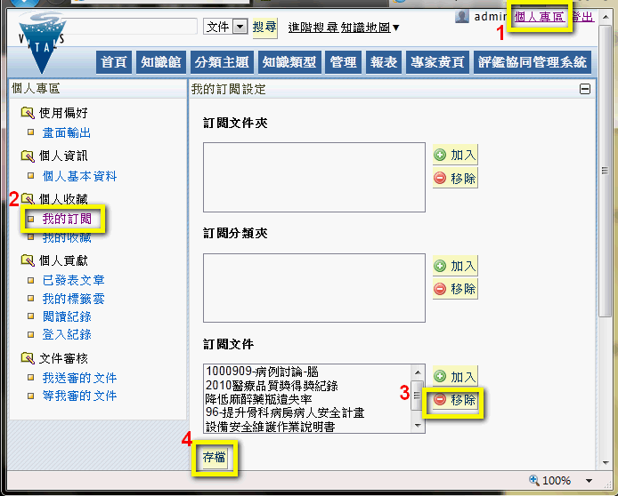

- 指定訂閱
請找系統管理員或指定訂閱人員進行移除。

註：可從收到信件判斷，此文件為自行訂閱或指定訂閱
- 自行訂閱範本
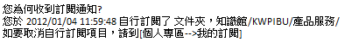
- 指定訂閱範本
